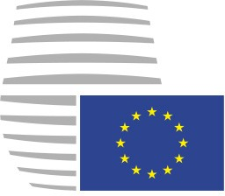
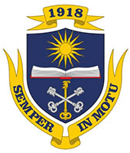

Модель Европейского Совета

Воронеж, 1 ноября 2017 (язык. рус)
EUCO 1/17

ПРЕДПРОВОДИТЕЛЬНАЯ ЗАПИСКА
От: Европейского Совета
Кому: Делегациям
Повестка: Сессия Европейского Совета (1 ноября 2017)
– Заключения

Делегациям предоставляются заключения, принятые Европейским Советом на вышеупомянутом совещании.

В начале совещания члены Европейского совета, представляющие государства-члены Европейского Союза, представили обзор прогресса в осуществлении предыдущих заключений Европейского Совета

МИГРАЦИЯ

  - Европейский совет понимает важность и актуальность решения проблемы миграции для международного сообщества.
  - Европейский совет призывает к тесному мониторингу ситуации вдоль маршрутов Восточного и Западного Средиземноморья в свете недавнего увеличения миграционных потоков.
  - Европейский совет призывает европейское сообщество выполнить свои обязанности и ранее согласованные договоренности по вопросу о потоке миграции и распределению иммигрантов.
  - Европейский совет поощряет готовность стран-членов Европейского Союза принять иммигрантов, тем самым демонстрируя направленность Европы к целям устойчивого развития.

  - Европейский совет приветствует достигнутый к настоящему времени прогресс в области реформирования Общей европейской системы убежищ и призывает к дальнейшему сближению с соглашением, которое обеспечивает правильный баланс между ответственностью и солидарностью и обеспечивает устойчивость к будущим кризисам в соответствии с его июнем 2017 года выводы. Европейский совет вернется к этому вопросу на своем заседании в декабре и будет стремиться достичь консенсуса в первой половине 2018 года..

- Европейский совет принял решение разместить 50 000 иммигрантов из Сирийской Арабской Республики на территории Европейского Союза в следующих пропорциях:
• Австрия примет 5000 иммигрантов
• Германия примет 11500 иммигрантов
• Испания примет 11000 иммигрантов
• Италии примет 15000 иммигрантов
• Португалия примет 11000 иммигрантов
• Франция примет 8000 иммигрантов

- Европейский совет глубоко сожалеет о том, что делегация Соединенного Королевства и Северной Ирландии не может принять у себя иммигрантов ввиду начала процедуры её выхода из Европейского союза.

